1. Transmisja i odbiór sygnałów AM i FM.

Do odbioru użyto modułów RFM210LCF-433D-A (demodulacja OOK) i RFM210LH-433S1 (demodulacja FSK)

Do sterowania modułami użyto Arduino Uno.  
Na Arduino wgrany został program Custom_transmission.ino (<https://github.com/Qarqamel/Masters_thesis_SDR/blob/master/arduino/Custom_transmission/Custom_transmission.ino>).

Program ten umożliwia podanie częstotliwości nadawanego sygnału oraz jego treści. Następnie podana wiadomość jest rekurencyjnie transmitowana oraz odbierana. Poprawność transmisji zweryfikowano poprzez serial (monitorowanie wysyłanych i otrzymywanych danych) oraz oscyloskop.

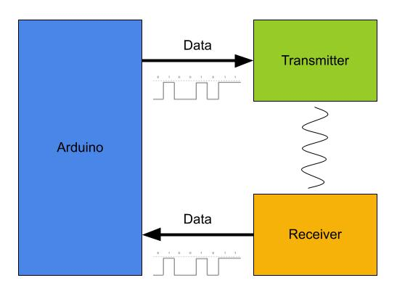

Rysunek Schemat układu testowego

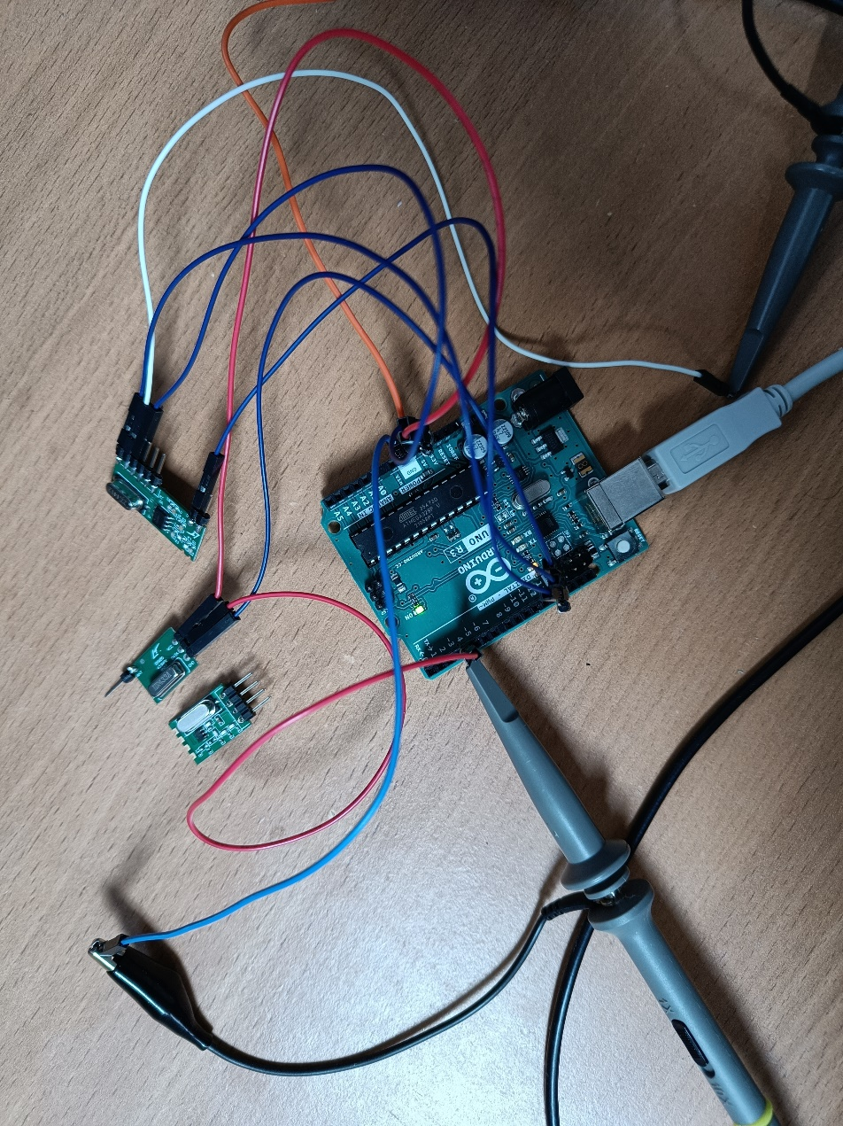

Rysunek Zdjęcie układu testowego

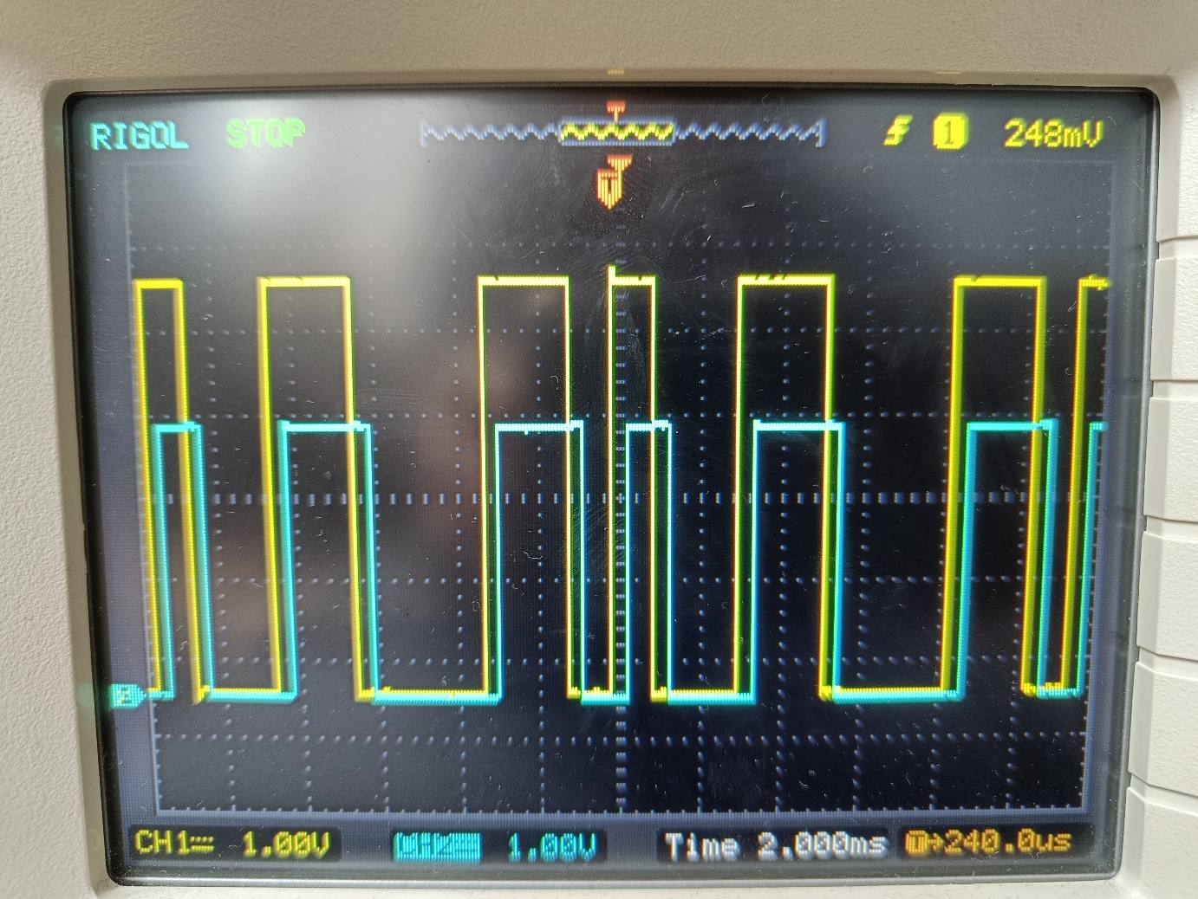

Rysunek 3 Zdjęcie z oscyloskopu.  
CH1 – przebieg zmierzony na wejściu transmitera,  
CH2 – przebieg zmierzony na wyjściu receivera

1. Odbiór SDR.

Do powyższego układu testowego dołączono odbiór przy pomocy SDR.  
Użyty został RTL-SDR V3 R820T2 RTL2832U.

Do sterowania Arduino Uno oraz SDR’em użyto komputera PC.

Stworzony został skrypt tx_rx_control.py (<https://github.com/Qarqamel/Masters_thesis_SDR/blob/master/py_rtl_sdr/tx_rx_control.py>), który łączy się z Arduino i wysyła częstotliwość oraz dane do transmisji, aktywując w ten sposób transmisję. Przy pomocy narzędzia rtl_sdr wywoływana jest rejestracja próbek przez SDR’a. Próbki zapisywane są do pliku, a następnie odczytywane, przetwarzane i wyświetlane. Do odczytu widma odbieranego sygnału użyto również programu Airspy SDR#.

Rysunek 4 Schemat układu testowego z dołączonym SDR'em

1. Modulacja OOK

Modulacja OOK (On-off keying) to typ modulacji AM, pozwalający na przesył danych cyfrowych w postaci przebiegu prostokątnego (zera i jedynki). Modulacja polega na zmianie amplitudy carriera między dwoma poziomami – jeden poziom dla 1 sygnału modulującego, drugi dla 0.

Zebrane przy pomocy SDR’a próbki sygnału modulowanego OOK zostały zwizualizowane na poniższych wykresach.

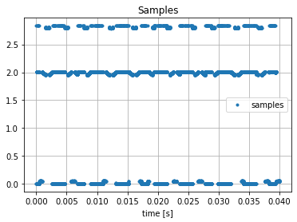

Rysunek 5 Próbki wyświetlone w postaci wykresu punktowego.

Rysunek 6 Próbki wyświetlone w postaci wykresu liniowego.

Rysunek 7 Próbki wyświetlone w postaci wykresu liniowego, zwiększone wzmocnienie SDR

Na wykresach można zaobserwować zmiany w amplitudzie sygnału wynikające z zer i jedynek w transmitowanej wiadomości.  
Wykreślone zostało również widmo częstotliwościowe sygnału.

Rysunek 8 Widmo sygnału OOK

Rysunek 9 Widmo sygnału OOK, odczytane z programu SDR#

Na powyższych wykresach widać, że na widmie częstowliwościowym sygnału występuje tylko jeden prążek. Jest tak, ponieważ modulacja OOK polega na przełączaniu amplitudy carrier’a między dwoma poziomami, odpowiadającymi zeru i jedynce logicznej. Częstotliwość carrier’a pozostaje niezmienna.

Rysunek 10 Widmo sygnału OOK, zwiększone wzmocnienie.

Na powyższym wykresie widmo sygnału, wyznaczone dla próbek odczytanych SDR ze zwiększonym gain’em. Pojawiają się prążki w innych miejscach. (Niestety nie wiem dlaczego pojawiają się inne prążki, a prążek właściwej częstotliwości carrier’a słabnie, przy zwiększonym gain’ie – tutaj ustawiony był na tryb ‘auto’)

1. Modulacja FSK

Modulacja FSK (Frequency shift keying) to typ modulacji AM, pozwalający na przesył danych cyfrowych. Modulacja polega na zmianie częstotliwości carriera między wieloma (w najproszym przypadku modulacji przebiegiem prostokątnym - dwoma) ustalonymi wartościami, odpowiadającymi różnym wartościom sygnału wejściowego.

Próbki sygnału modelowanego FSK, zebrane przy pomocy SDR’a, przedstawiono poniżej.

Rysunek 11 Próbki sygnału FSK

Ponieważ modulacja FSK przełącza częstotliwość carriera między dwoma wartościami, odpowiadającymi zeru i jedynce, nie zmieniając amplitudy sygnału. Na powyższym wykresie przedstawiony został zbyt długi przedział czasowy, który uniemozliwia obserwację tych zmian.

Rysunek 12 Rising/falling edge sygnału modulującego, odzwierciedlony w próbkach sygnału zmodulowanego.

Tutaj zbliżenie na fragment wykresu próbek. Można zaobserwować zmianę w częstotliwości sygnału, odpowiadającą zmianie z zera na jedynkę (lub odwrotnie) w nadawanym sygnale.

Rysunek 13 Rising/falling edge sygnału modulującego, odzwierciedlony w próbkach sygnału zmodulowanego. Zwiększony gain SDR’a

Na wykresie moment zmiany częstotliwości carriera. Zwiększony został gain SDR’a aby lepiej zwizualizować zmianę częstotliwości.

Rysunek Widmo sygnału FSK

Rysunek 15 Widmo sygnału FSK, odczytane z programu SDR#

Na powyższych wykresach przedstawiono widmo sygnału FSK. Można zaobserwować dwa główne prążki, odpowiadające nominalnym wartościom częstotliwości, między którymi przełączany jest carrier podczas modulacji. Widać również inne prążki (niestety tutaj też nie wiem skąd one się biorą dokładnie).